**RANCANG BANGUN SISTEM INFORMASI INVENTARIS SEKOLAH MENENGAH PERTAMA (SMP) NEGERI 6 BUDONG-BUDONG BERBASIS**

**VISUAL BASIC NET**

**PROPOSAL PENELITIAN**



OLEH:

**ADE NOVELIA**

NIM / NIRM: 190250501002 /191025051221100002

**PROGRAM STUDI SISTEM INFORMASI**

**FAKULTAS ILMU KOMPUTER**

**UNIVERSITAS TOMAKAKA MAMUJU**

**2021**

**DAFTAR TABEL**

**Halaman**

Tabel 1 Tabel Admin 13

Tabel 2 Tabel Kategori 13

Tabel 3 Tabel Barang 13

Tabel 4 Jadwal Penelitian 17

**DAFTAR GAMBAR**

**Halaman**

Gambar 1 Analisa Sistem Berjalan 11

Gambar 2 Diagram Konteks 12

Gambar 3 Halaman Login 14

Gambar 4 Form Input Barang 14

Gambar 5 Form Tambah Kategori 15

Gambar 6 Halaman Tampil Data Inventaris 15

**DAFTAR ISI**

**Halaman**

**HALAMAN JUDUL i**

**HALAMAN PENGESAHAN ii**

**HALAMAN PERSETUJUAN iii**

**DAFTAR TABEL iv**

**DAFTAR GAMBAR v**

**DAFTAR ISI vi**

**KATA PENGANTAR vii**

**BAB I PENDAHULUAN**

* 1. Latar Belakang 1
  2. Rumusan Masalah 2
  3. Batasan Masalah 2
  4. Tujuan dan Manfaat Penelitian 3
     1. Tujuan Penelitian 3
     2. Manfaat Penelitian 3

**BAB II TINJAUAN PUSTAKA**

* 1. Rancang Bangun 4
  2. Sistem Informasi 4
  3. Inventaris 5
  4. Sekolah 6
  5. Visual Basic 6
  6. *Flowchart* 7
  7. *Waterfall* 7

**BAB III WAKTU DAN TEMPAT PENELITIAN**

* 1. Lokasi dan Tempat Penelitian 8
  2. Metode Penelitian 8
  3. Teknik Pengumpulan Data 9
     1. Pengamatan Langsung (Observasi) 9
     2. Wawancara (Interview) 9
     3. Studi Literatur (Library Research) 10
  4. Analisa Sistem Berjalan 10
  5. Rancangan Sistem Yang Diusulkan 11
  6. Relasi Database 12
  7. Kamus Data 13
  8. Desain Interface 14
  9. Intrument Penelitian 16
     1. Perangkat Keras (*Hardware*) 16
     2. Perangkat Lunak (*Software*) 16
  10. Jadwal Penelitian 17

**DAFTAR PUSTAKA**

**KATA PENGANTAR**

Dengan memanjatkan puji dan syukur kehadirat Allah SWT, karena atas izin, rahmat serta hidayah-Nya, penulisan Proposal Usulan Penelitian yang berjudul “RANCANG BANGUN SISTEM INFORMASI INVENTARIS SEKOLAH MENENGAH PERTAMA (SMP) NEGERI 6 BUDONG-BUDONG BERBASIS VISUAL BASIC NET” dapat diselesaikan.

Penulisan proposal usulan penelitian ini dimaksudkan untuk memenuhi salah satu syarat Tugas proposal pada jurusan Sistem Informasi di Universitas Tomakaka Mamuju. Proposal Usulan Penelitian ini disusun berdasarkan hasil pengamatan, wawancara, observasi,dan diskusi.

Dalam penyajian Proposal Usulan Penelitian ini penulis menyadari masih belum sempurna, oleh karena itu penulis sangat mengharapkan koreksi dan saran yang sifatnya membangun sebagai bahan masukan yang bermanfaat demi perbaikan dan peningkatan diri dalam bidang ilmu pengetahuan.

Penulis menyadari, berhasilnya studi dan penyusunan Proposal Usulan Penelitian ini tidak terlepas dari bantuan berbagai pihak yang telah memberikan semangat dan do’a kepada penulis dalam menghadapi setiap tantangan, sehingga sepatutnya pada kesempatan ini penulis menghaturkan rasa terimakasih kepada:

Akhir kata, semoga Proposal Usulan Penelitian ini dapat bermanfaat kepada kantor terkait, kepada penulis dan kepada pihak Universitas Tomakaka Mamuju khususnya.

Mamuju, Oktober 2021

Penulis,

**ADE NOVELIA**

NIM : 190250501002

**BAB I**

**PENDAHULUAN**

* 1. **Latar Belakang**

Sudah menjadi kesadaran bersama bahwa dunia pendidikan merupakan cara yang telah dilakukan umat manusia sepanjang kehidupannya untuk menjadi sarana dalam melakukan transmisi dan transformasi baik nilai maupun ilmu pengetahuan. Demikian strategisnya dunia pendidikan sebagai sarana transmisi dan transformasi nilai dan ilmu pengetahuan dilembaga pendidikan yang di Indonesia dikenal dengan nama Sekolah.

Sekolah adalah lembaga atau tempat untuk belajar mengajar seperti menulis, membaca dan belajar untuk berperilaku yang baik dibawah pengawasan Guru. Sekolah juga merupakan sebuah lingkungan kedua tempat anak-anak berlatih dan menumbuhkan kepribadiannya.

Sekolah Menengah Pertama (SMP) Negeri 6 Budong-Budong adalah salah satu salah satu sekolah mengah pertama yang terletak di Kecamatan Budong-Budong, Kabupaten Mamuju Tengah Sulawesi Barat. SMP N. 6 Budong-Budong mempunyai barang inventaris atau set yang cukup banyak untuk di inventarisasikan. Namun selama ini proses inventarisasi barang pada SMP N. 6 Budong-Budong tidak ada pencatatan barang inventaris. Sehingga pada saat dibutuhkan informasi inventaris barang harus dilakukan pencatatan atau pengecekan barang pada saat itu juga.

Dari permasalahan tersebut maka penulis melakukan penelitian untuk menyelesaikan permasalahan yang terjadi dengan membangun suatu sistem yang menghasilkan output yang dapat memberikan informasi mengenai barang inventaris. Oleh karena itu, penulis mengambil judul “Rancang Bangun Sistem Informasi Inventaris Sekolah Menengah Pertama (SMP) Negeri 6 Budong-Budong Berbasis Visual Basic Net”.

* 1. **Rumusan Masalah**

Dari Latar belakang masalah diatas maka penulis dapat merumuskan masalah sebagai berikut :

1. Bagaimana perancangan sistem informasi inventaris sekolah menengah pertama (SMP) Negeri 6 Budong-Budong berbasis visual basic net ?
2. Bagaimana implementasi hasil sistem informasi inventaris sekolah menengah pertama (SMP) Negeri 6 Budong-Budong berbasis visual basic net ?
   1. **Batasan Masalah**

Berdasarkan rumusan massalah diatas maka penulis membatasi permasalahan tersebut :

1. Aplikasi inventaris sekolah tersebut dibuat dengan menggunakan visual basic net;
2. Aplikasi tersebut dibuat untuk data inventaris sekolah menengah pertama (SMP) Negeri 6 Budong-Budong;
   1. **Tujuan dan Manfaat Penelitian**
      1. **Tujuan Penelitian**

Adapun tujuan penelitian saya sebagai berikut :

1. Untuk mengetahui rancangan sistem informasi inventaris sekolah SMP Negeri 6 Budong-Budong.
2. Untuk mengetahui cara penerapan aplikasi inventaris sekolah SMP Negeri 6 Budong-Budong.
   * 1. **Manfaat Penelitian**

Adapun manfaat penelitian sebagai berikut :

1. Memberikan kemudahan kepada pihak sekolah SMP Negeri 6 Budong-Budong untuk mengolah data inventaris.
2. Menambah wawasan khususnya dalam bidang teknologi.

**BAB II**

**TINJAUAN PUSTAKA**

* 1. **Rancang Bangun**

Arif & Mukti, (2018) Rancang Bangun adalah tahap dari setelah analisis dari siklus pengembangan sistem yang merupakan pendefinisian dari kebutuhan fungsional, serta menggambarkan bagaimana suatu sistem dibentuk yang dapat berupa penggambaran, perencanaan dan pembuatan sketsa atau pengaturan dari beberapa elemen yang terpisah ke dalam satu kesatuan yang utuh dan berfungsi, termasuk menyangkut mengkonfigurasikan dari komponen perangkat keras dan perangkat lunak dari suatu sistem.

Christian dkk, (2018) Rancang Bangun adalah program yang menentukan aktifitas pemrosesan informasi yang dibutuhkan untuk penyelesaian tugas-tugas khusus dari pemakai atau pengguna komputer menciptakan dan membuat suatu aplikasi ataupun sistem yang belum ada pada suatu instansi atau objek tersebut.

* 1. **Sistem Informasi**

Rivai & Purnama, (2017) Sistem adalah bagian kelompok unsur yang erat hubungannya satu dengan yang lain, yang berfungsi bersama-sama untuk mencapai suatu tujuan tertentu. sistem juga merupakan sekelompok yang lebih dari satu komponen yang saling berhubungan atau subsistem untuk menggapai tujuan bersama.

Istiana & Iriani, (2018) Informasi merupakan proses lebih lanjut dari data yang sudah memiliki nilai tambah. Fungsi utama informasi adalah menambah pengetahuan atau mengurangi ketidakpastian pemakai informasi.

Kami, (2018) Sistem informasi merupakan sebagai satuan komponen yang saling berhubungan yang mengumpulkan atau mendapatkan, memproses, menyimpan, dan mendistribusikan informasi untuk mendukung pengambilan keputusan dan kendali dalam suatu organsasi. Dapat dikatakan sistem informasi adalah serangkaian prosedur formal di mana data dikumpulkan. Sistem adalah bagian kelompok unsur yang erat hubungannya satu dengan yang lain, yang berfungsi bersama-sama untuk mencapai suatu tujuan tertentu.

Prawiyanti & Triyono, (2018) Sistem informasi adalah paduan dari berbagai resources baik hardware, software, netware, brainware, dan data. sistem informasi juga ada input, model, proses, output, penyimpanan dan kontrol, sehingga sistem informasi dapat digunakan untuk merencanakan, mengolah, mengendalikan serta meracik data dalam suatu organisasi berdasarkan critical sukses untuk menentukan keberhasilan perusahaan.

* 1. **Inventaris**

Prawiyanti & Triyono, (2018) Inventarisasi merupakan pencatatan data yang berhubungan dengan barang atau aset dalam instansi tersebut. Umumnya kegiatan dalam invntarisasi adalah data pengadaan barang, penempatan, mutasi dan pemeliharaan.

Qilla & Gaytri, (2019) Inventaris adalah suatu kegiatan yang bertujuan untuk mengelola persediaan barang aset kantor atau perusahaan yang dimiliki. suatu aset dari suatu organisasi yang perlu dikelola dengan baik agar kegiatan operasional suatu organisasi dapat berjalan dengan baik pula.

* 1. **Sekolah**

Christian dkk, (2018) Sekolah adalah lembaga atau tempat untuk belajar mengajar seperti menulis, membaca dan belajar untuk berperilaku yang baik dibawah pengawasan Guru. Sekolah juga merupakan sebuah lingkungan kedua tempat anak-anak berlatih dan menumbuhkan kepribadiannya.

Batubara & Ariani, (2018) Sekolah adalah suatu lembaga yang digunakan untuk kegiatan belajar bagi para pendidik serta menjadi tempat memberi dan juga menerima pelajaran yang sesuai dengan bidangnya. Sekolah menjadi salah satu tempat untuk mendidik anak-anak dengan maksud untuk memberikan ilmu yang diberikan supaya mereka mampu menjadi manusia yang berguna bagi bangsa dan juga negara.

(Jaya, 2017) Sekolah Menengah Kejuruan adalah pendidikan formal yang menyelenggarakan pendidikan kejuruan pada jenjang pendidikan menengah setara dengan SMA untuk memberikan kebebasan dalam memilih minat belajar para siswa.

* 1. **Visual Basic**

Irviani & Oktaviana, (2018) Visual Basic adalah program yang digunakan untuk membuat aplikasi berbasis desktop windows secara cepat dan mudah dengan menyediakan *tool* untuk membuat aplikasi yang sederhana sampai aplikasi yang kompleks atau rumit baik untuk keperluan pribadi atau untuk keperluan instansi/perusahaan.

Akbar & Dahlan, (2019) Visual Basic merupakan sebuah bahasa pemprograman yang menawarkan *Integrated Development Environment* (*IDE*) visual untuk membuat program perangkat lunak berbasis sistem operasi windows dengan menggunakan model pemprograman (*COM*).

* 1. ***Flowchart***

Prawiyanti & Triyono, (2018) *Flowchart* merupakan langkah-langkah dan urutan suatu program yang digambarkan secara grafik. Dimana pada *flowchart* ini nantinya akan mempermudah dalam penyelesaian masalah, terutama yang akan dipelajari dan dievaluasi.

Irviani & Oktaviana, (2018) *Flowchart* merupakan metode yang juga berguna sebagai fasilitas untuk berkomunikasi antara program yang bekerja dalam tim suatu proyek. Gambar atau bagan yang memperlihatkan urutan dan hubungan antar proses beserta pernyataanya. Gambaran ini dinyatakan dengan *symbo l*yang artinya setiap simbol menggambarkan proses tertentu. Keuntungan menggunakan *flowchart*, yaitu akan memudahkan kita saat melakukan pengecekan bagian – bagian yang tertinggal dalam analisis masalah.

* 1. ***Waterfall***

Arif & Mukti, (2018) *Waterfall* yang merupakan salah satu model dalam perancangan piranti lunak yang memiliki tahapan dalam perancangan terhadap penelitian berbasis perancangan sistem, proses pengerjaan suatu *system* yang dilakukan secara bertahap untuk memecahkan masalah yang ditimbul.

Almuttaqin, (2017) Waterfall merupakan salah satu metode perancangan sistem. metode ini merupakan metode dengan model sekuensial, sehingga penyelesaian satu set kegiatan menyebabkan dimulainya aktivitas berikutnya. Fokus terhadap masing-masing fase dapat dilakukan maksimal karena tidak adanya pengerjaan yang sifatnya paralel.

**BAB III**

**PELAKSANAAN DAN PERANCANGAN**

* 1. **Lokasi dan Waktu Penelitian**

Lokasi penulis merencanakan untuk melaksanakan penelitian di Sekolah Menengah Pertama (SMP) Negeri 6 Budong-budong Waktu penelitian dilaksanakan selama kurang lebih 3 (tiga) bulan terhitung setelah ujian proposal.

* 1. **Metode Penelitian**

Metode penelitian yang digunakan pada penelitian ini adalah metode *Waterfall* atau metode air terjun yang merupakan salah satu model dalam perancangan piranti lunak yang memiliki tahapan dalam perancangan terhadap penelitian berbasis perancangan sistem, dengan metode ini proses pengerjaan suatu *system* yang dilakukan secara bertahap dimana tidak akan melangkah ke tahap selanjutnya jika tahap sebelumnya belum selesai dan tahapan sebelumnya dapat diperiksa untuk memecahkan masalah yang timbul. Tahapan pada metode penelitian *Waterfall* ialah, sebagai berikut:

1. Tahap Analis Kebutuhan *(Reuirement Analysis)*
2. Tahap Perancangan atau Tahap Desain Sistem *(System Design)*
3. Tahap Penulisan Kode Program *(Implementation)*
4. Tahap Penerapan dan Pengujian *(Integration and Testing)*
   1. **Teknik Pengumpulan Data**

Ada beberapa teknik pengumpulan data yang digunakan dalam penelitian ini untuk membantu agar sistem informasi berbasis website dapat selesai dengan lebih baik.

* + 1. **Pengamatan Langsung (Observasi)**

Melalui observasi kegiatan yang berhubungan dengan pembahasan penelitian untuk mendapatkan gambaran yang jelas mengenai sistem yag berjalan. Kegiatan ini diperlukan untuk mencari dan mengumpulkan data yang dibutuhkan langsung dari sumbernya. Dan beberapa hal yang harus dipersiapkan untuk melakukan observasi diantaranya:

1. *Camera* atau *Handphone*
2. Alat tulis untuk mencatat permasalahan
3. Laptop
   * 1. **Wawancara (Interview)**

Metode pengumpulan data atau informasi dengan cara mengajukan pertanyaan-pertanyaan secara langsung kepada narasumber yang mengetahui alur sistem yang berjalan tentang sistem inventaris Sekolah Menengah Pertama (SMP) Negeri 6 Budong-budong. Ada beberapa yang harus dipersiapkan dalam melakukan wawancara, diantaranya:

1. *Camera Digital*/ *Handphone* untuk merekam video atau audio
2. Alat tulis untuk mencatat pertanyaan dan jawaban.
   * 1. **Studi Literatur (Library Research)**

Dengan metode studi literatur (pustaka) ini penulis mendapatkan sumber dari buku–buku, atau referensi yang berkaitan dengan judul penelitian dan artikel-artikel, serta situs-situs internet yang menunjang dan dapat dijadikan acuan untuk membahas pengembangan sistem yang diusulkan.

* 1. **Analisis Sistem Berjalan**

Analisa sistem yang sedang berjalan yaitu staff inventaris sekolah dating mengecek dan mencatat manual data inventaris yang kemudian diarsipkan. analisa sistem berjalan digambarkan dalam bentuk flowchart sebagai berikut.

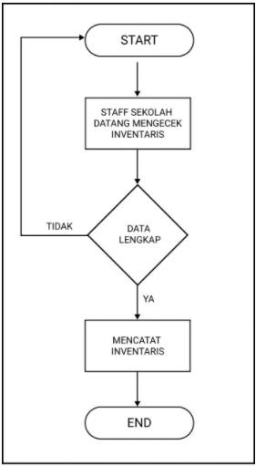

Gambar 1

Analisa Sistem Berjalan

* 1. **Rancangan Sistem Yang Diusulkan**

Rancangan sebuah sistem yang diusulkan dapat memudahkan dalam mengelola data inventaris. digambarkan dalam bentuk flowchart sebagai berikut:

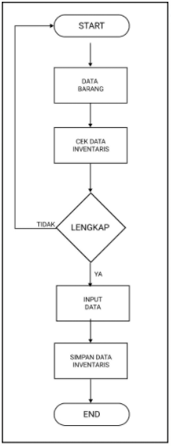

Gambar 2

Diagram konteks

* 1. **Relasi Database**

**Tabel barang**

*Id

Nomor

Nama

Jumlah

Tahun

Harga

**Tabel kategori**

*Id

kategori

**Tabel Admin**

*Id

Username

Password

* 1. **Kamus Data**

Tabel 1

Tabel Admin

|  |  |  |  |  |
| --- | --- | --- | --- | --- |
| No. | FIELD | TYPE | WIDTH | KET |
| 1 | Id | INT | 10 | Primary |
| 2 | Username | Varchar | 20 | Username admin |
| 3 | Password | Varchar | 30 | Password admin |

Tabel 2

Tabel Kategori

|  |  |  |  |  |
| --- | --- | --- | --- | --- |
| No. | FIELD | TYPE | WIDTH | KET |
| 1 | Id | INT | 10 | Primary key |
| 2 | kategori | Varchar | 20 | Nama kategori |

Tabel 3

Tabel Barang

|  |  |  |  |  |
| --- | --- | --- | --- | --- |
| No. | FIELD | TYPE | WIDTH | KET |
| 1 | Id | INT | 10 | Primary |
| 2 | Nomor | Varchar | 20 | Nama barang |
| 3 | Nama | Varchar | 30 | Kategori baramg |
| 4 | Jumlah | INT | 30 | Jumlah unit yang masuk |
| 5 | Tahun | INT | 5 | Tahun pengadaan |
| 6 | Harga | INT | 10 | Harga barang |

* 1. **Desain Interface**

Sebelum memulai membuat aplikasi berbasis website sebelumnya dibuatkan desain interface sebagai acuan dalam membuat tampilan website. sebagai berikut:

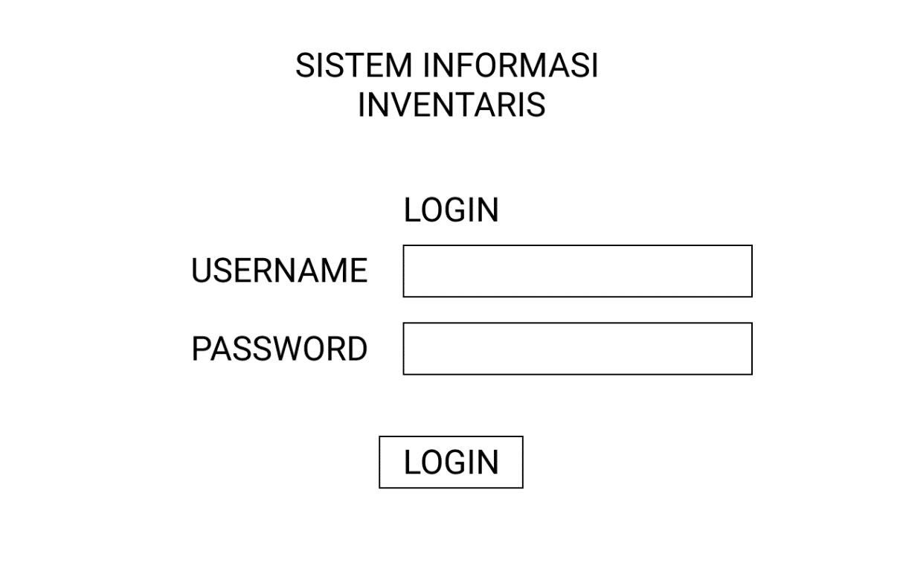

`

Gambar 3

Halaman Login

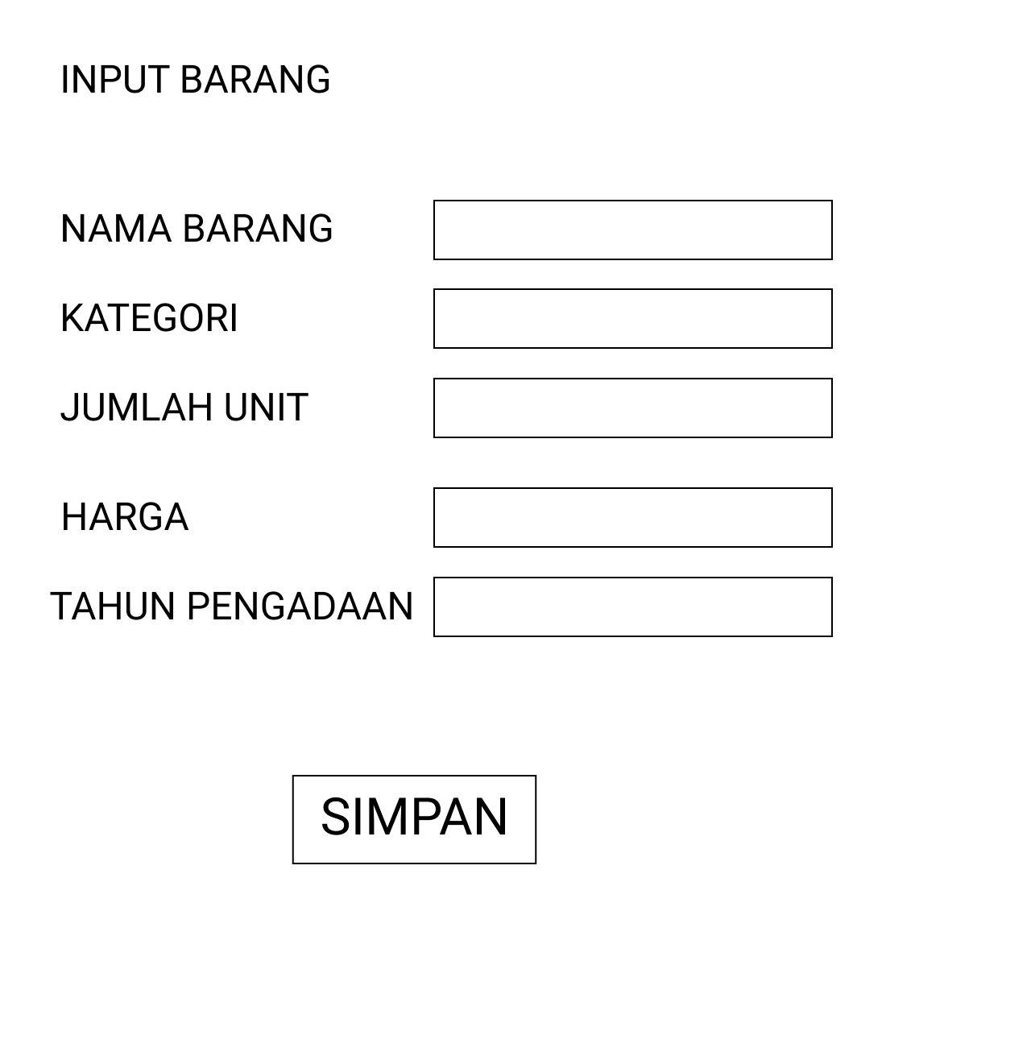

Gambar 4

Form input barang inventaris

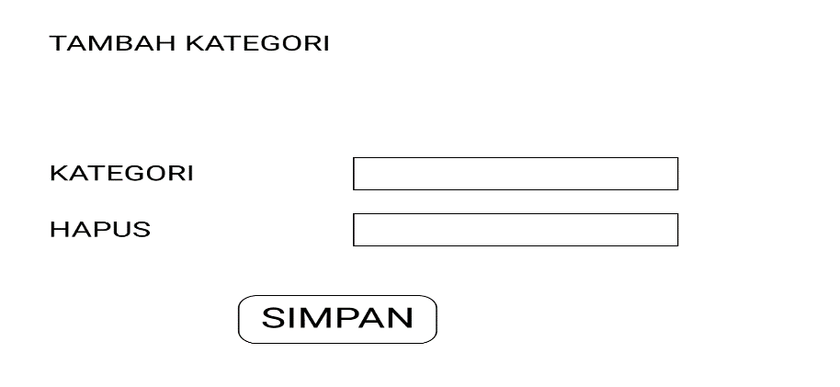

Gambar 5

Form tambah kategori

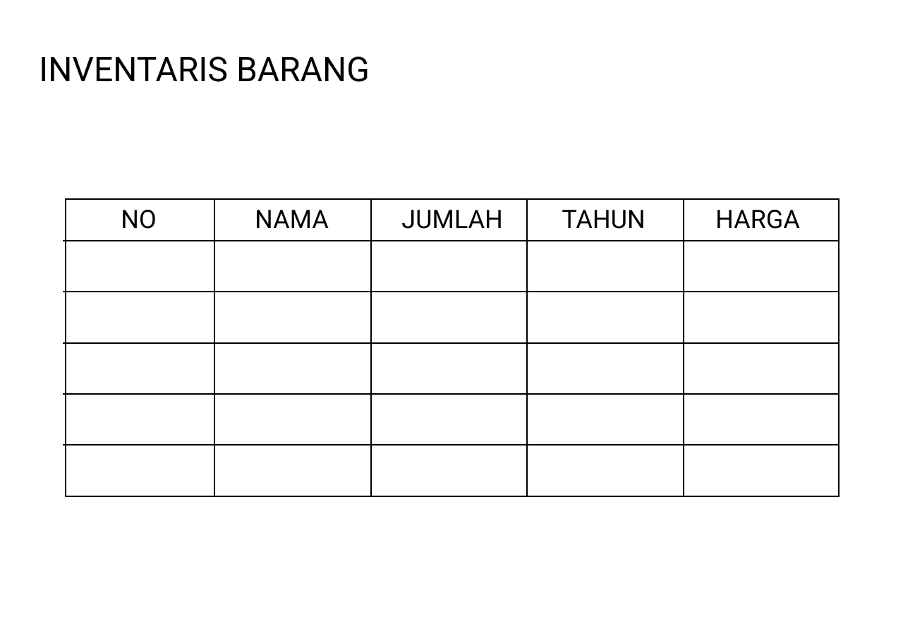

Gambar 6

Halaman tampil data inventaris

* 1. **Intrument Penelitian**

Alat bantu yang digukan dalam melakukan penelitian dan pengumpulan data terbagi atas dua instrument, yaitu perangkat keras *(Hardware)* dan perangkat lunak *(Software)*:

* + 1. **Perangkat Keras (Hardware)**

*Hardware* yang digunakan dalam penyusuna proposal ini ialah sebagai berikut :

1. Laptop Asus dengan spesifikasi processor Intel core i5 dengan RAM 4 GB dan kapasitas hardisk 256 GB SSD.
2. Smartphone android Google pixel 3 dengan spesifikasi processor snapdragon 845 dengan RAM 4 GB dan layar P-Oled.
   * 1. **Perangkat Lunak (Software)**

*Software* yang digunakan dalam penyusunan proposal ini ialah sebagai berikut:

1. Microsoft Office Word 2016 untuk pengetikan laporan penelitian.
2. Corel draw untuk desain perancangan interface.
3. Google chrome untuk pengumpulan data berkaitan dengan penelitian.
4. Visual Basic NET untuk penulisan Bahasa program.
   1. **Jadwal Penelitian**

Tabel 4

Jadwal Penelitian

|  |  |  |  |  |  |  |  |  |  |  |  |  |  |  |
| --- | --- | --- | --- | --- | --- | --- | --- | --- | --- | --- | --- | --- | --- | --- |
| **No** | **AktivitasPenelitian** | **Bulan** | | | | | | | | | | | | |
| **November** | | | | **Desember** | | | | **Januari** | | | | |
| **1** | **2** | **3** | **4** | **1** | **2** | **3** | **4** | | **1** | **2** | **3** | **4** |
| 1 | Observasi dan Analisis Kebutuhan |  |  |  |  |  |  |  |  | |  |  |  |  |
| 3 | Perancangan Aplikasi/ Desain Sistem |  |  |  |  |  |  |  |  | |  |  |  |  |
| 4 | Penulisan Kode Program |  |  |  |  |  |  |  |  | |  |  |  |  |
| 5 | Penerapan dan Pengujian Aplikasi |  |  |  |  |  |  |  |  | |  |  |  |  |
| 6 | Laporan Penelitian |  |  |  |  |  |  |  |  | |  |  |  |  |

**DAFTAR PUSTAKA**

Akbar, R., & Dahlan, A. (2019). Pembuatan Sistem Informasi Penjualan Pada Ade Jaya Ponsel Dengan Menggunakan Visual Basic. *Data Manajemen Dan Teknologi Informasi (DASI)*.

Almuttaqin, G. (2017). Sistem Informasi Pendaftaran Pernikahan Berbasis Online Menggunakan Metode Waterfall ( Study Kasus : Kantor Urusan Agama Kecamatan. *Jurnal Rekayasa Dan Manajemen Sistem Informasi*. Jurnal Rekayasa Dan Manajemen Sistem Informasi , Vol.2, No 2, Agustus 2016 e-ISSN 2502-8995 ISSN 2460-8181

Arif, A., & Mukti, Y. (2018). Rancang Bangun Website Sekolah Menengah Pertama (SMP) Negeri 8 Kota Pagar Alam. *Jurnal Ilmiah Betrik*.

Batubara, H. H., & Ariani, D. N. (2018). Implementasi Program Gerakan Literasi Sekolah Di Sekolah Dasar Negeri Gugus Sungai Miai Banjarmasin. *Jurnal Pendidikan Sekolah Dasar*.

Christian, A., Hesinto, S., & Agustina, A. (2018). Rancang Bangun Website Sekolah Dengan Menggunakan Framework Bootstrap ( Studi Kasus SMP Negeri 6 Prabumulih ). *Jurnal Sisfokom (Sistem Informasi Dan Komputer)*, *7*(1), 22–27.

Irviani, R., & Oktaviana, R. (2018). Aplikasi Perpustakaan Pada SMA N1 Kelumbayan Barat Menggunakan Visual Basic. *Jurnal TAM ( Technology Acceptance Model )*.

Istiana, Y., & Iriani, S. (2018). Aplikasi Pendataan Siswa Guru dan Karyawan Pada Pimpinan Daerah Aisyiyah Kabupaten Pacitan. *Indonesian Jurnal on Computer Science*.

Kami, T. (2018). PERANAN BRAINWARE DALAM SISTEM INFORMASI MANAJEMEN. *Journal of Agricultural and Food Chemistry*.

Prawiyanti, A. A., & Triyono, R. A. (2018). Perancangan Sistem Informasi Inventaris Program Studi Teknik Informatika Universitas Surakarta. *Seminar Riset Unggulan Nasional Informatika Dan Komputer FTI UNSA*.

Qilla, A. S., & Gaytri, A. M. (2019). ANALISA DAN PERANCANGAN SISTEM INFORMASI INVENTARIS BARANG PADA DINAS KEPENDUDUKAN DAN PENCATATAN SIPIL KABUPATEN KUDUS. *Prosiding SNATIF Ke-6 Tahun 2019*.

Rivai, D. A., & Purnama, B. E. (2017). Pembangunan Sistem Informasi Pengolahan Data Nilai Siswa Berbasis Web Pada Sekolah Menengah Kejuruan (SMK) Miftahul Huda Ngadirojo. *Indonesian Journal on Networking and Security*.